**2015年全国职业院校技能大赛**

**网络搭建与应用竞赛**

**（总分1000分）**

|  |  |
| --- | --- |
|  |  |

赛题说明

一、竞赛内容分布

“网络搭建与应用”竞赛共分二个部分，其中：

第一部分：网络搭建及安全部署项目，占总分的比例为45%；

第二部分：服务器配置及应用项目，占总分的比例为55%；

二、竞赛注意事项

（1）禁止携带和使用移动存储设备、计算器、通信工具及参考资料。

（2）请根据大赛所提供的比赛环境，检查所列的硬件设备、软件清单、材料清单是否齐全，计算机设备是否能正常使用。

（3）本试卷共有两个部分。请选手仔细阅读比赛试卷，按照试卷要求完成各项操作。

（4）操作过程中，需要及时保存设备配置。比赛结束后，所有设备保持运行状态，不要拆、动硬件连接。

（5）比赛完成后，比赛设备、软件和赛题请保留在座位上，禁止将比赛所用的所有物品（包括试卷和草纸）带离赛场。

（6）所有需要提交的文档均放置在桌面的SERVER1“比赛文档”文件夹中，禁止在纸质资料上填写与竞赛无关的标记，如违反规定，可视为0分。

（7）裁判以各参赛队提交的竞赛结果文档为主要评分依据。所有提交的文档必须按照赛题所规定的命名规则命名，文档中有对应题目的小标题，截图有截图的简要说明，否则按无效内容处理。

（8）与比赛相关的工具软件放置在D盘的tools文件夹中。

## 项目背景及网络拓扑

某集团公司在北京市设置总公司，在上海设置分公司，在重庆设立了办事处, 为了实现快捷的信息交流和资源共享，需要构建一个跨越三地的集团网络。总公司有三个部门，分别为财务部、工程部、人事部三个部门，上海分公司设有行政部和销售部，重庆办事处设立了销售部和工程部。

具体的拓扑结构如下图所示：



**表1网络设备连接表**

|  |  |  |  |
| --- | --- | --- | --- |
| **A设备连接至B设备** | | | |
| **设备名称** | **接口** | **设备名称** | **接口** |
| BJ-R1 | S0/1 | SH-R1 | S0/2 |
| BJ-R1 | G0/3 | CQ-R1 | G0/3 |
| BJ-R1 | G0/4 | BJ-WALL | E0/1 |
| SH-R1 | G0/3 | CQ-R1 | G0/4 |
| SH-R1 | G0/4 | SH-WALL | E0/1 |
| SH-R1 | G0/5 | BJ-WALL | E0/3 |
| CQ-R1 | G0/5 | CQ-S1 | E1/24 |
| BJ-WALL | E0/2 | BJ-RS1 | E1/0/24 |
| BJ-RS1 | E1/0/21 | BJ-S1 | E1/21 |
| BJ-RS1 | E1/0/22 | BJ-S1 | E1/22 |
| SH-WALL | E0/2 | SH-RS1 | E1/0/24 |
| Server1 | NIC | BJ-RS1 | E1/0/2 |
| Server 2 | NIC | BJ-RS1 | E1/0/3 |
| Server 3 | NIC | BJ-RS1 | E1/0/4 |
| Server4 | NIC | BJ-RS1 | E1/0/5 |

**表２网络设备IP地址分配表**

|  |  |  |  |
| --- | --- | --- | --- |
| **设备** | **设备名称** | **设备接口** | **IP地址** |
| 路由器 | BJ-R1 | G0/3 | 10.1.0.17/30 |
| G0/4 | 19.1.1.1/30 |
| S0/1 | 10.1.0.30/30 |
| SH-R1 | G0/3 | 10.1.0.2/30 |
| G0/4 | 19.1.3.1/30 |
| G0/5 | 211.1.1.2/24 |
| S0/2 | 10.1.0.29/30 |
| CQ-R1 | G0/3 | 10.1.0.18/30 |
| G0/4 | 10.1.0.1/30 |
| G0/5.300 |  |
| G0/5.310 |  |
| 防火墙 | BJ-WALL | E0/1 | 19.1.1.2/30 |
| E0/2 |  |
| SH-WALL | E0/1 | 19.1.3.2/30 |
| E0/2 |  |
| E0/3 | 211.1.1.1/24 |
| 三层交换机 | BJ-RS1 | E1/0/24(vlan100) |  |
| VLAN110(财务) |  |
| VLAN120(人事) |  |
| VLAN130(工程) |  |
| VLAN150 |  |
| SH-RS1 | VLAN200 |  |
| VLAN210 |  |
| E1/0/24(vlan100) |  |
| 无线网络 | BJ-AC | 子网 VLAN130 | 11.1.3.0/24 |

**表3：服务器IP地址分配表**

|  |  |  |  |  |  |
| --- | --- | --- | --- | --- | --- |
| **宿主机** | **虚拟主机名称** | **域名信息** | **服务角色** | **系统及**  **版本信息** | **IPv4**  **地址信息** |
| **Server**  **1** | Win2003-A1 | dc. 2015Network.com | 域控制器  DNS服务器  CA证书服务器 | Windows Server 2003 R2 | IP: 10.100.100.1 |
| Win2008-A1 | dhcp. 2015Network.com | DHCP服务器 | Windows Server 2008 R2 | IP: 10.100.100.2 |
| Centos-A1 | smb.jnds.net | SAMBA  共享服务器 | Centos 6.5 | IP: 10.100.100.3 |
| **Server**  **2** | Win2008-B1 | ftp. 2015Network.com | FTP服务器 | Windows Server 2008 R2 | IP: 10.100.100.4 |
| Centos-B1 | raid.jnds.net | 逻辑卷及磁盘阵列服务 | Centos 6.5 | IP: 10.100.100.5 |
| Centos-B2 | ftp.jnds.net  ftp1.jnds.net  ftp2.jnds.net | FTP  文件服务器 | Centos 6.5 | IP: 10.100.100.105  IP: 10.100.100.106  IP: 10.100.100.107 |
| **Server**  **3** | Win2003-C1 | sh. 2015Network.com  mail. 2015Network.com | 子域控制器  EMAIL服务器 | Windows Server 2003 R2 | IP：10.100.100.6 |
| Centos-C1 | dns.jnds.net  nfs.jnds.net | BIND  域名服务器  NFS服务器 | Centos 6.5 | IP: 10.100.100.109 |
| **Server**  **4**  **（Linux虚拟化主机）** | Centos-D1 | www.jnds.net  mysql.jnds.net | Apache  web服务器  MySQL  数据库服务器 | Centos 6.5 | IP: 10.100.100.161 |

**网络搭建部分(450分）**

【注意事项】

1. 设备console线有两条。交换机， AC，防火墙使用同一条console线，路由器使用另外一条console线。
2. 设备配置完毕后，保存最新的设备配置。保存文档方式分为两种：
   1. 交换机和路由器要把show running-config的配置保存在SERVER1桌面的相应文档中，文档命名规则为：设备名称.doc,例如：RT1路由器文件命名为：RT1.doc，然后放入到SERVER1桌面上“比赛文档”文件夹中
   2. 防火墙等截图方式的设备，把截图的图片放到同一word文档中，文档命名规则为：设备名称.doc,例如：防火墙FW1文件命名为：FW1.doc, 保存后放入到SERVER1桌面上“比赛文档”文件夹中。

1. **物理连接与IP地址划分**
2. 按照网络拓扑图制作以太网网线，并连接设备。要求符合T568A和T568B的标准，其线缆长度适中。
3. 根据“拓扑结构图”和“表2:网络设备IP地址分配表”所示，对网络中的所有设备接口配置IP地址。

公司中整个用户地址规划使用11.0.0.0/8地址段, 为了节省IP资源，做到合理分配，财务部(VLAN10)有30名员工、工程部(VLAN20)有40名员工、软件部(VLAN30)和系统集成部(VLAN40)两个部门都有10名员工。所有服务器的IP段为10.100.100.0/24，所有设备互联地址使用/30的掩码进行分配，并把地址填入上面网络设备IP地址分配表中的空白处。地址分配后把地址填入上面网络设备IP地址分配表中的空白处。

注意：

* 网关地址为网段的最后可用地址。

1. **交换机配置**
2. 为交换机设备命名，命名规则参考为表1中的“设备名称”。
3. 在两台三层交换设备上开启telnet管理功能，要求每台网络设备只允许15条线路管理网络设备,口令为2015telnet。Enable密码为2015telnet，enable密码的加密方式为密文加密。
4. 依据“拓扑结构图”和下表，把相应端口加入到vlan中。

|  |  |  |
| --- | --- | --- |
| **设备** | **VLAN ID** | **接口** |
| BJ-S1 | 110 | E1/8-12 |
| 120 | E1/13-16 |
| 130 | E1/1-3 |
| BJ-RS1 | 150 | E1/0/2-5 |
| SH-RS1 | 200 | E1/0/2-10 |
| 210 | E1/0/11-20 |
| CQ-S1 | 300 | E1/2-10 |
| 310 | E1/11-20 |

1. 使用端口汇聚技术，将BJ-RS1三层交换机接口E1/0/21和E1/0/22与BJ-S1二层交换机接口E1/21和E1/22配置为端口汇聚，汇聚接口为动态方式。
2. 在BJ-RS1和BJ-S1上配置MSTP，创建实例10和实例20，将VLAN110和120加入到实例10，vlan130和150加入到实例20，将BJ-RS1设置为根。
3. 在BJ-RS1上配置DHCP服务，使得VLAN120自动获取IP地址，并指定网关。
4. 在BJ-RS1上配置端口镜像，将流量映射到E1/9口上。
5. 在BJ-S1的E 1/5上配置端口安全，安全MAC地址为：00-12-F1-00-ab-01。
6. 在CQ-S1上配置流量控制，限制出口带宽为5M，入口带宽为2M。

（10） 在SH－RS1上设置交换机的端口安全，设置VLAN210的端口最多可以学习5个MAC地址，当学习到更多的MAC地址时，直接进行丢弃且不产生通知。

（11）根据“网络拓扑结构图”所示，在三层交换机上配置路由协议。

1. **路由器配置与调试**
2. 为路由设备命名，命名规则参考为表1中的“设备名称”。
3. 把下面的设备RID设置上，要求不能增加接口的相关信息。

|  |  |
| --- | --- |
| 设备名称 | RID |
| BJ-R1 | 0.0.0.1 |
| SH-R1 | 0.0.0.6 |
| CQ-R1 | 0.0.0.7 |
| BJ-WALL | 0.0.0.2 |
| SH-WALL | 0.0.0.3 |
| BJ-RS1 | 0.0.0.4 |
| SH-RS1 | 0.0.0.5 |

1. 根据“网络拓扑结构图”所示，在BJ-R1、CQ-R1和SH-R1上配置OSPF协议，配置基于接口验证功能，采用MD5方式。
2. 根据“网络拓扑结构图”所示，在北京总公司内部配置OSPF路由协议。
3. 在上海分公司采用RIPv2动态路由协议。
4. 重庆办事处的路由器和交换机之间配置单臂路由。
5. 在SH-R1上配置路由重分发，重分发到OSFP中的路由类型为E1，度量值为55。重分发到RIP中的路由度量值为2。
6. 在SH-R1上使用QOS，使其对出接口S0/2的流量限制在300kbps，没有超额的流量允许发送，超额的流量丢弃。对入接口G0/4的流量限制在2Mbps,没有超额的流量允许发送，超额的流量丢弃。
7. **广域网配置**
8. 北京总公司与上海分公司之间申请串行链路专线 ，并采用PPP封装，chap认证方式，用户名称为对端设备名称，密码：123456。
9. 上海分公司通过外网口IP地址进行NAT映射.保证上海分公司可以正常上网。
10. **防火墙配置**
11. 把防火墙进行设备命名，命名规则参考为表1中的“设备名称”。
12. 在BJ-WALL上配置OSPF路由协议。
13. 在BJ-WALL上配置NAT，实现内部网络（VLAN110、VLAN120、VLAN130）访问互联网，其使用合法的公网地址为211.1.1.10~211.1.1.20。
14. 实现将内网的WEB、FTP（10.100.100.161、10.100.100.4）资源发布的互联上，其合法公网地址为211.1.1.21/24。
15. 配置远程访问IPSec VPN，实现移动办公用户可以通过互联网安全访问内部服务器群VLAN150的dns、ftp、http、https、ping、pop3、Smtp等服务，其分配的地址池为10.1.4.0/24，创建五个用户，并将用户绑定到固定的IP地址。
16. SH-WALL上配置路由协议。
17. SH-WALL为了保证带宽的正常使用，限制P2P应用的下行带宽最高为10M。
18. **无线配置**
19. 通过AC 配置 用户接入无线网络时SSID为VLAN130
20. 通过AC 配置配置DHCP功能，地址范围为（10.1.3.10~10.1.3.200）
21. 通过AC 配置采用WEP加密方式，加密口令为1234567890

**Windows操作系统**

【说 明】

（1）题目中所涉及Windows操作系统的administrator管理员以及其他普通用户密码均为2015Netw1rk（注意区分大小写），若未按照要求设置密码，涉及到该操作的所有分值记为0分。

（2）虚拟主机的IP属性设置请按照网络拓扑结构图以及“表3：服务器IP地址分配表”的要求设定。

（3）除非作特殊说明，在同一主机下需要安装相同操作系统版本的虚拟机时，可采用Oracle VM VirtualBox软件自带的克隆系统功能实现。

（4）所有系统镜像文件及试题所需的其它软件均存放在每台主机的D:\soft文件夹中，并将题目要求的截图内容以.jpg格式存储于桌面BACKUP文件夹中。

（5）题目要求的虚拟机均安装于每台主机的D：\virtualPC目录，即路径为D：\virtualPC\虚拟主机名称。

**一、在Server 1上完成如下操作:**

**（一）完成虚拟主机的创建**

1、安装虚拟机“Win2003-A1”，具体要求为内存为512M，硬盘20G，网卡为桥接模式；虚拟机分区分别为主分区15GB，扩展分区5GB。分为两个逻辑分区，大小分别为3GB和2GB。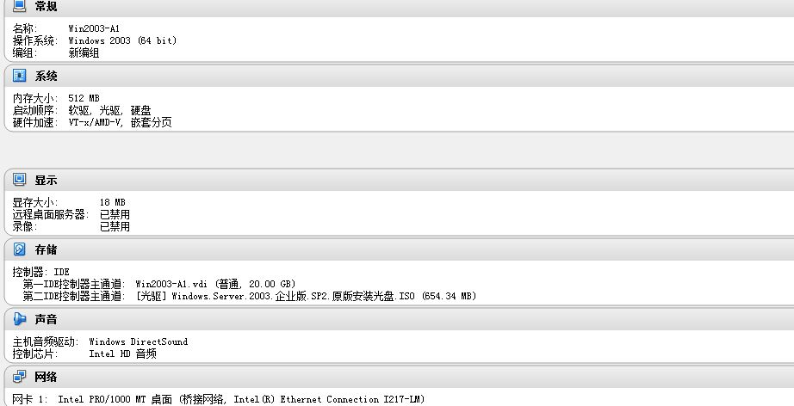

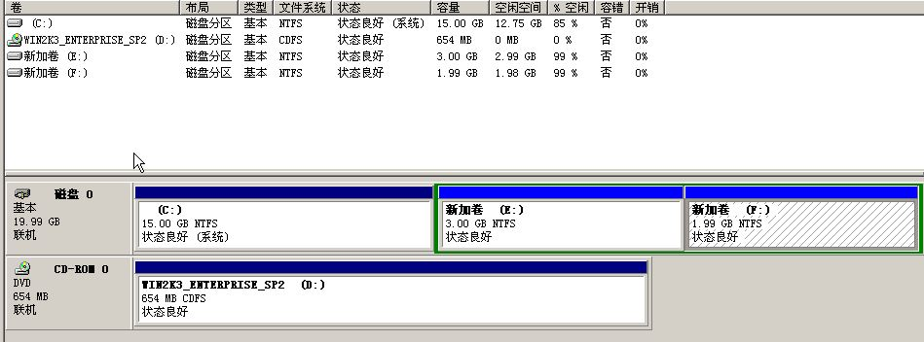

2、在虚拟机“Win2003-A1”中添加SCSI控制器，再添加三块SCSI虚拟硬盘，其每块硬盘的大小为5G；制作成一个RAID-5卷，磁盘盘符为F:\。

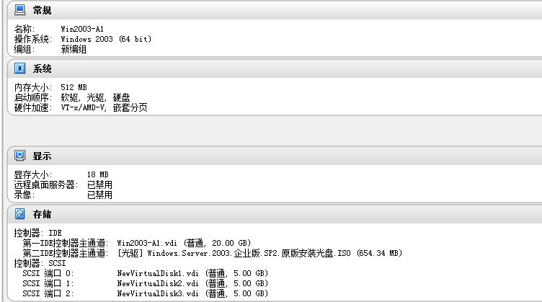

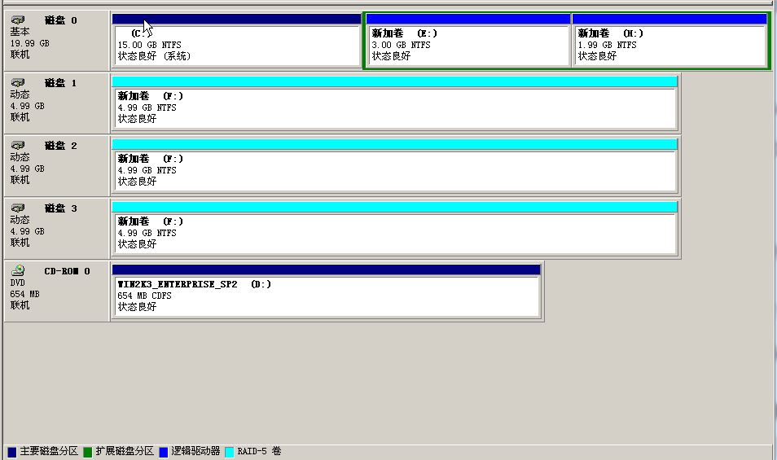

1. 安装虚拟机“Win2008-A1”，具体要求为内存为1G，硬盘20G，并将该虚拟机加入到域中。

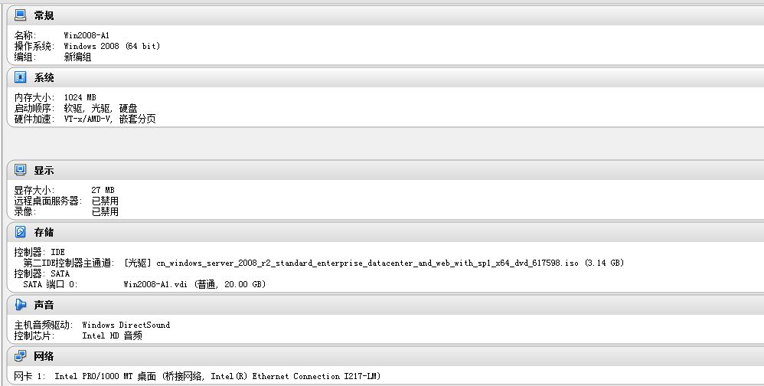

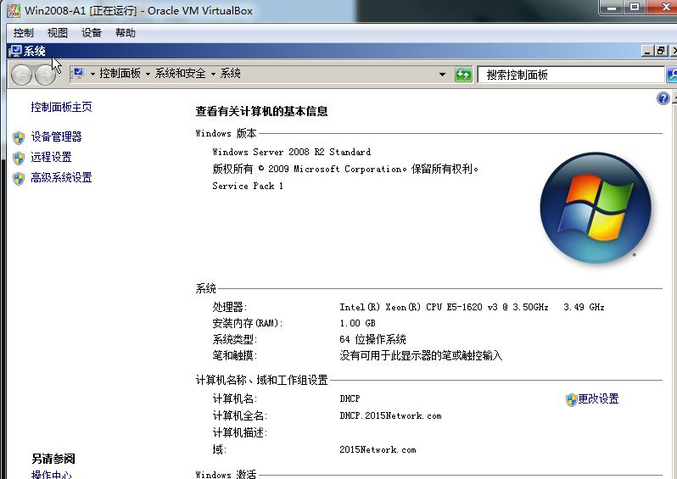

**（二）在主机Win2003-A1中完成域控制器的部署**

1、将在虚拟机“Win2003-A1” 配置为主域控制器。域名为2015Network.com，NetBIOS域名为2015Network，服务器的FQDN为dc.2015Network.com，域的功能级别为2003模式。同时，该服务器为DNS服务器，负责解析2015Network.com域名。实现DNS转发功能。

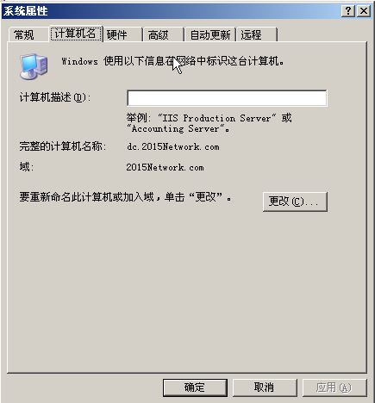

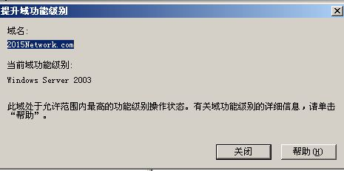

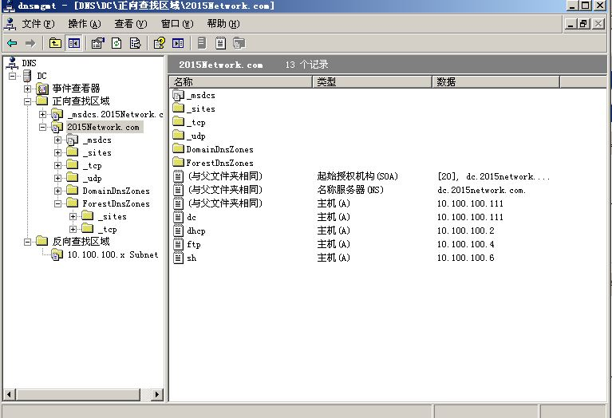

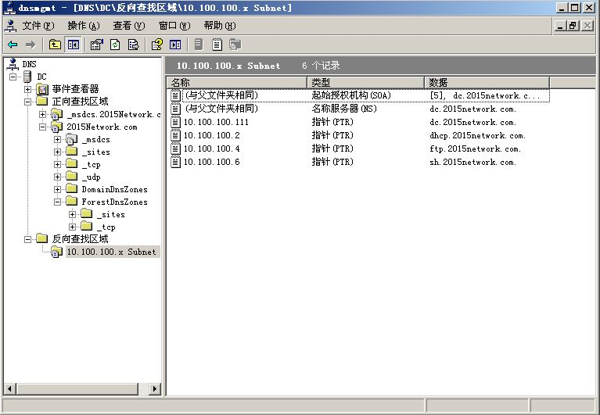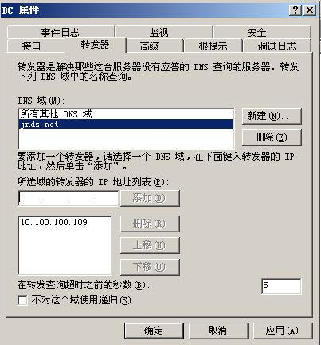

1. 在计算机中添加user1,user2,user3用户，并在C：\建立三个文件夹user1,user2,user3，每个用户只能将文件保存在自己的文件夹中，并不能让其他用户访问自己的文件夹。

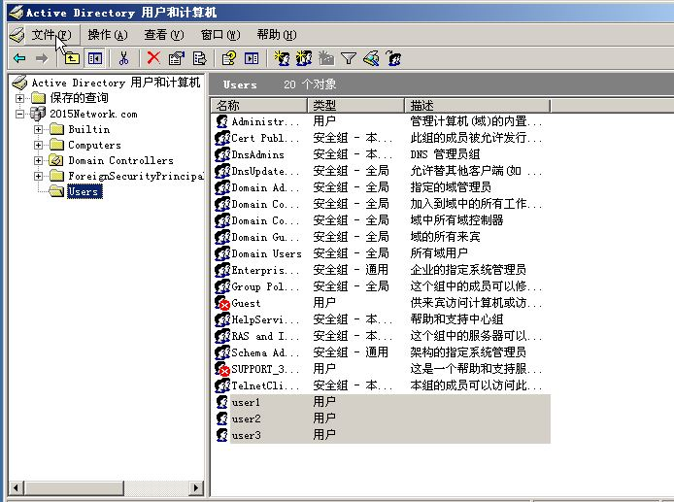

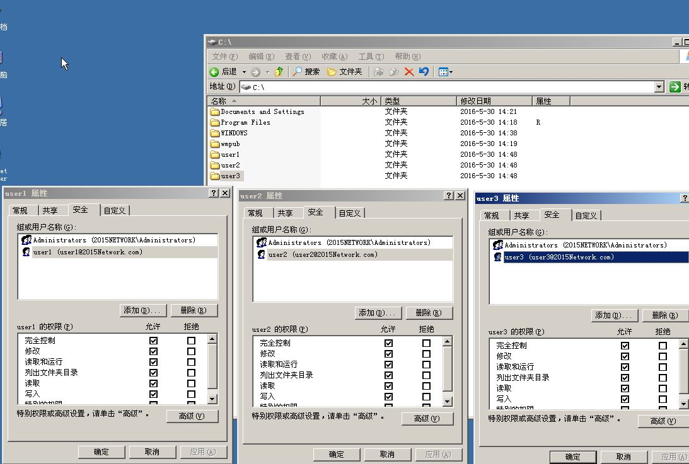

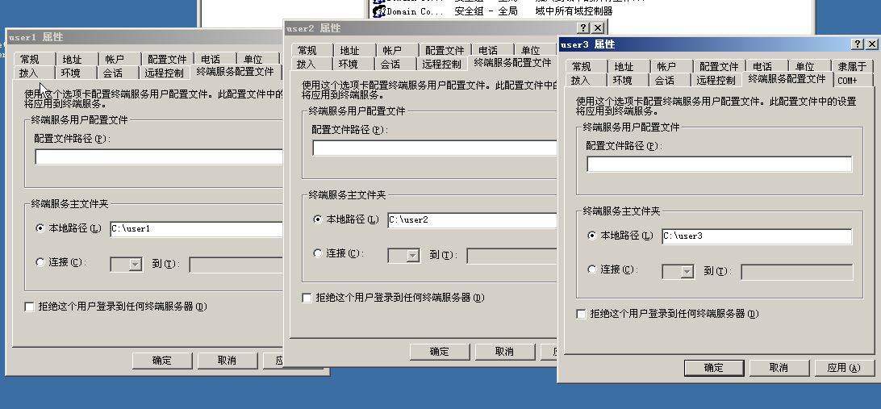

1. 在C：\下建立一个共享文件夹share，并在活动目录中将此共享文件夹发布。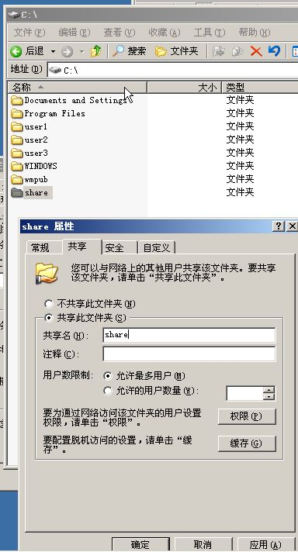

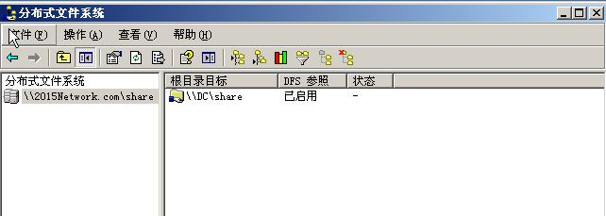

1. 制定备份计划，每周一的午夜0点对活动目录进行正常备份，每周二至周五的午夜0点对活动目录进行差异备份，并将备份放置在RAID5卷中。

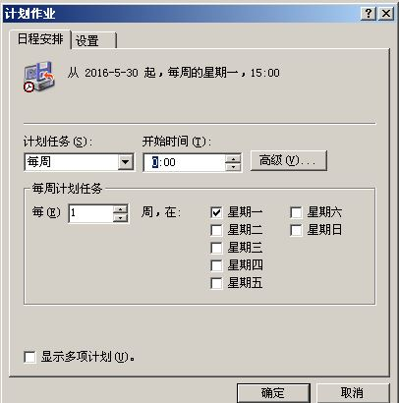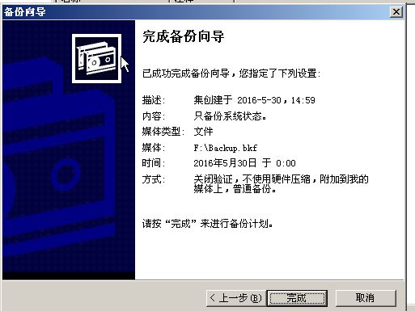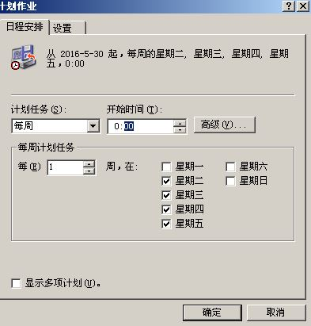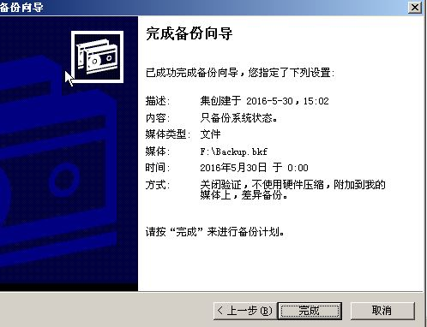

1. 在此域控制器上安装证书CA服务，并要求能够通过WEB申请证书。

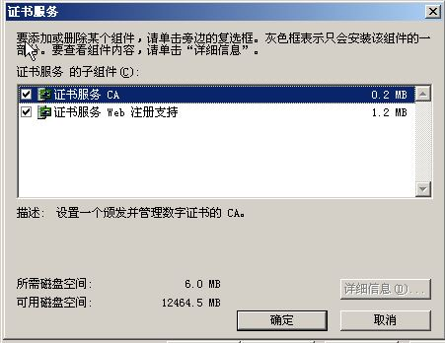

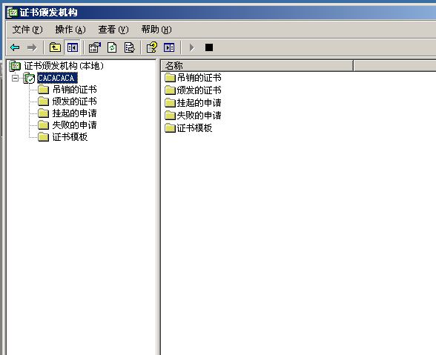

**（三）在主机Win2008-A1中完成DHCP服务器的部署**

1、为财务部的VLAN 110用户分配IP地址，创建IP作用域为相应VLAN 号，DNS和网关根据需求指定，租约期限为30天。

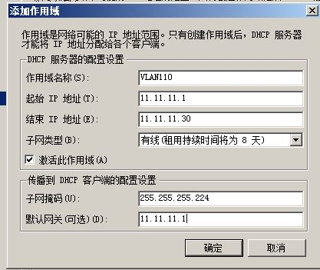

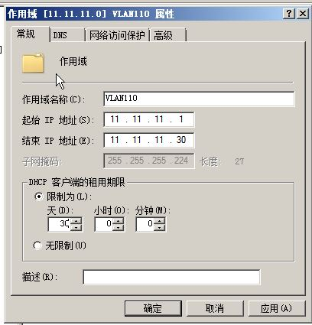

1. 将财务部VLAN的第一个可用IP与MAC地址：00-00-3c-12-23-24绑定，将财务部VLAN的第二个可用IP与MAC地址：00-00-3c-12-23-25绑定。

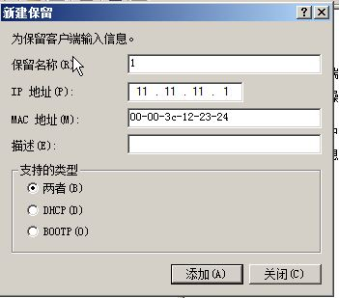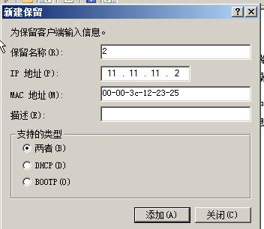

**二、在Server 2上完成如下操作:**

**（一）完成虚拟主机的创建**

1、安装虚拟机“Win2008-B1”， 其内存为1G，硬盘20G，将服务器加入至Windows域中；

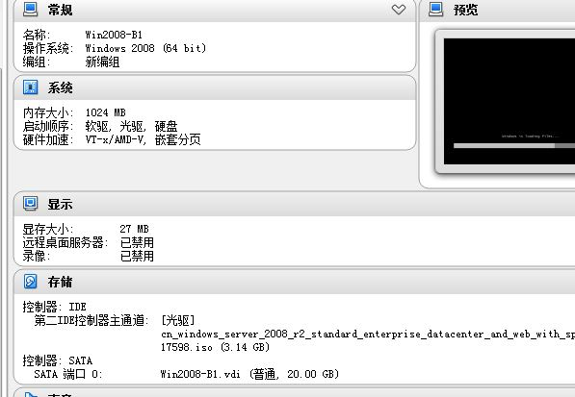

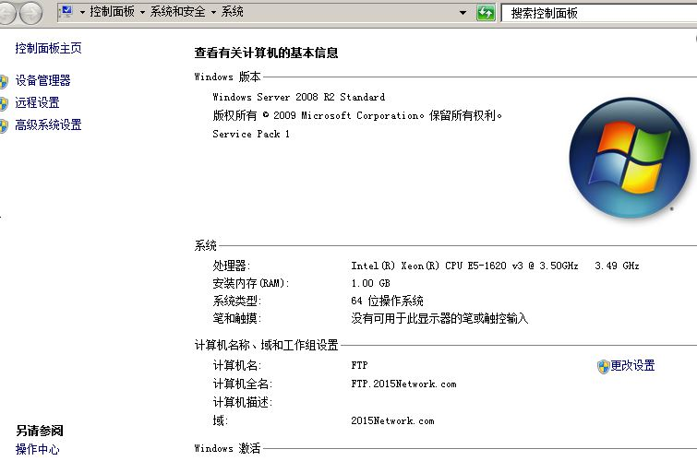

**（二）在主机Win2008-B1中完成FTP服务器的部署**

1、以隔离用户方式创建名为ftp.2015Network.com的FTP站点，FTP主目录路径为c:\ ftproot；创建文件夹ftp1和ftp2，使得用户ftp1仅对文件夹ftp1有读写权限、用户ftp2仅对文件夹ftp2有读写权限。

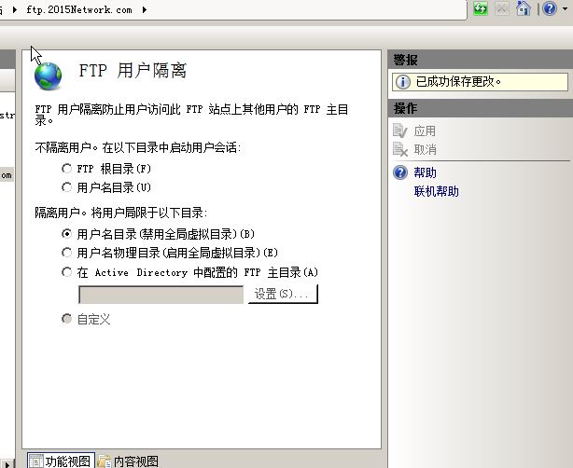

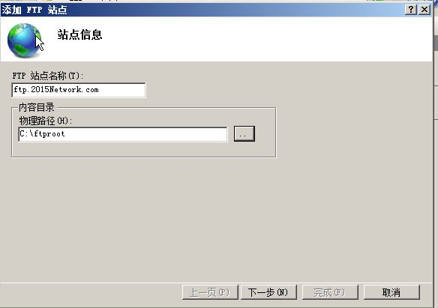

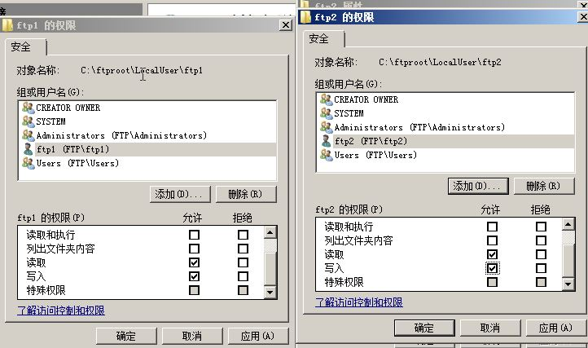

**三、在Server 3上完成如下操作:**

**（一）完成虚拟主机的创建**

1、在虚拟机“Win2003-C1”，其内存为1G，硬盘20G，并将服务器加入到Windows域环境；

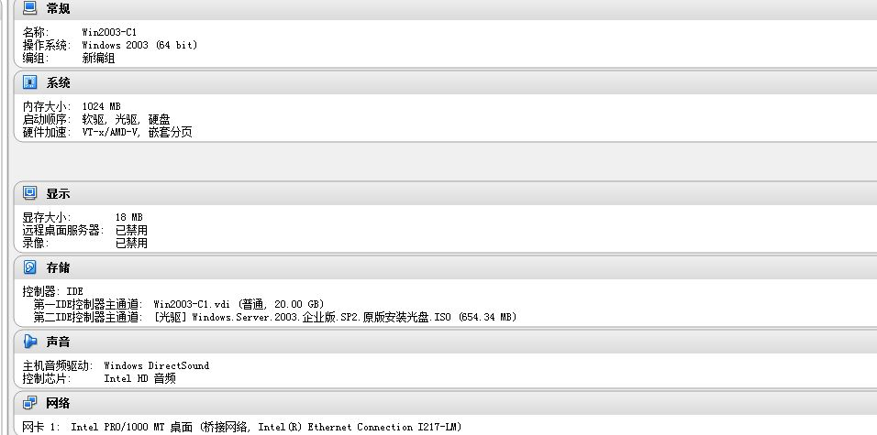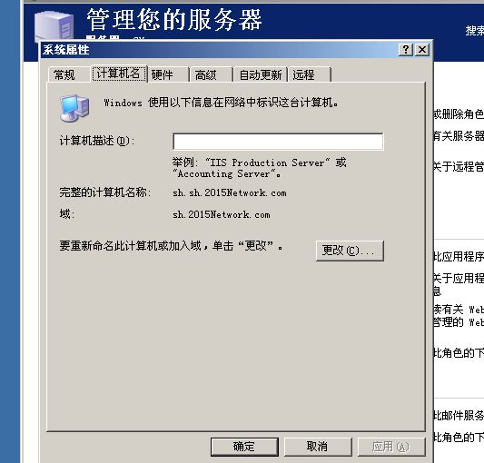

**（二）在主机Win2003-C1中完成域控制器的部署**

1、创建新林中的新域，域名sh.2015Network.com，并要求与域dc.2015Network.com建立双向信任与委托关系；

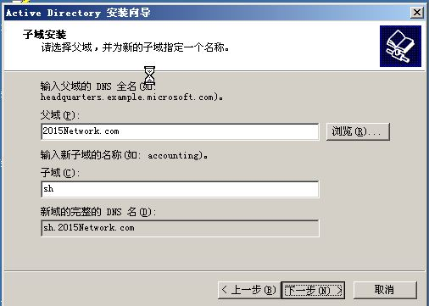

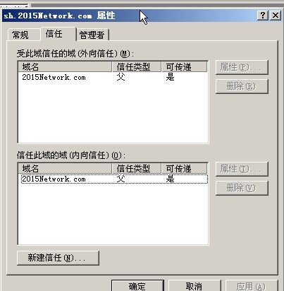

1. 在域sh.2015Network.com上建立共享文件夹share2，并发布到活动目录中。

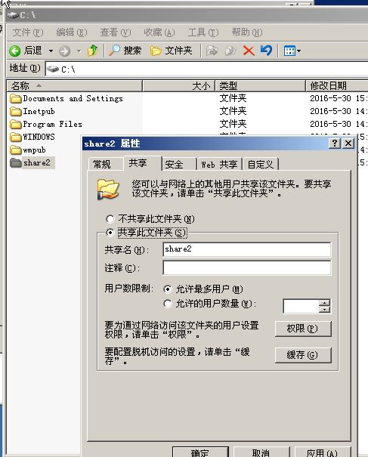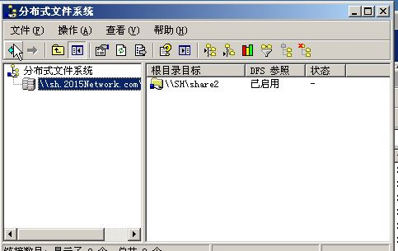

**（三）在主机Win2003-C1中完成邮件服务器的部署**

[1、在当前服务器中设置电子邮件服务，并采用本地windows帐户的身份验证方式，创建user1@2015Network.com及user2@2015Network.com用户邮箱。](mailto:1、在当前服务器中设置电子邮件服务，并采用本地windows帐户的身份验证方式，创建user1@2015Network.com及user2@2015Network.com用户邮箱。)

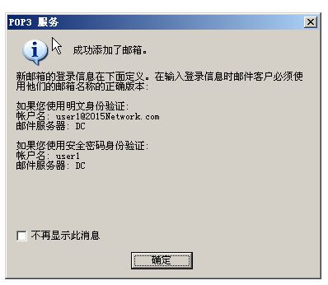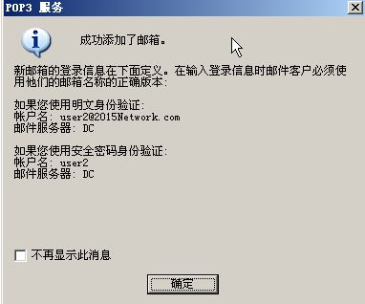

1. 完成对smtp服务的配置，限制最大连接数为100，启用日志记录。

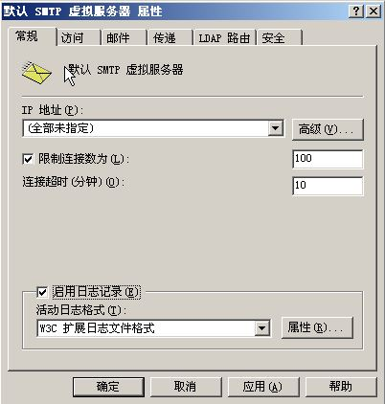

1. [借助outlook程序进行测试，以用户user1@2015Network.com角色给用户user2@2015Network.com发送一封邮件。](mailto:借助outlook程序进行测试，以用户user1@2015Network.com角色给用户user2@2015Network.com发送一封邮件。)

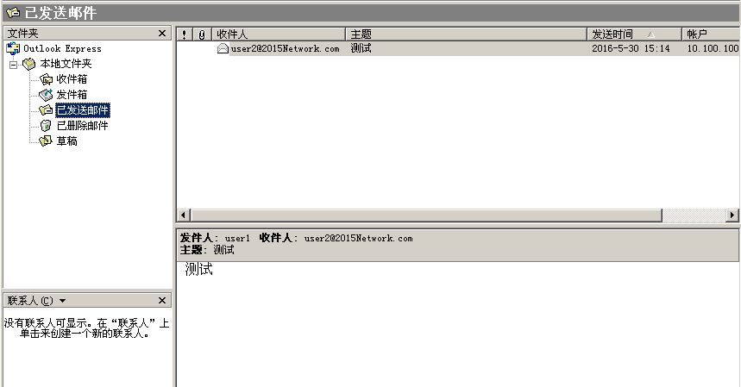

**Linux操作系统和集群部分**

【说 明】

1、所有Linux操作系统的root用户的密码为123456，若未按要求设置密码，涉及到该操作系统下的所有分值记为0分。

2、虚拟主机的IP属性设置请按照网络拓扑结构图以及“表3：服务器IP地址分配表”的要求设定。

3、除有特别规定外，其他未明确规定用户密码均与用户名相同。

4、如果宿主机是Linux的操作系统，所有操作系统镜像文件及试题所需的其他软件均存放于每台计算机的/根目录下；如果宿主机是windows的操作系统，所有系统镜像文件及试题所需的其它软件均存放在每台主机的D:\soft文件夹中。并将题目要求的截图内容以.jpg格式存储于BACKUP文件夹中。

5、题目要求的虚拟机均安装于每台主机的D：\virtualPC目录，即路径为D：\virtualPC\虚拟主机名称。

**一、在Server 1上完成如下操作:**

**（一）完成虚拟主机的创建**

安装虚拟机“Centos-A1“，具体要求为内存512MB，硬盘10GB。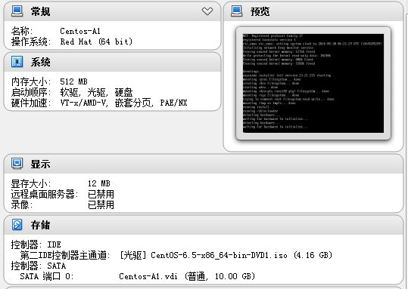

**（二）在主机Centos-A1中完成Samba文件共享服务器的部署**

1、在此服务器中安装配置Samba服务，创建三个用户m1,m2,m3，分别对应三个共享目录分别为/opt/a1, /opt/a2, /opt/a3, 并创建一个公共目录/opt/public。

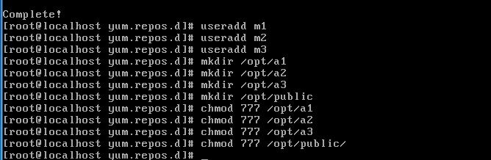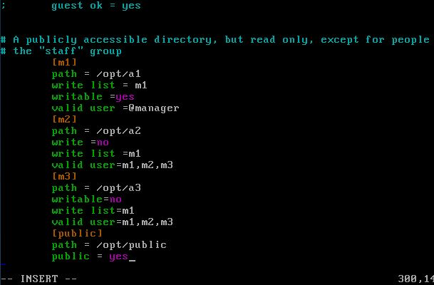

1. 默认以匿名访问，可以对/opt/public有读权限，进入其它文件夹时需要对其身份认证。

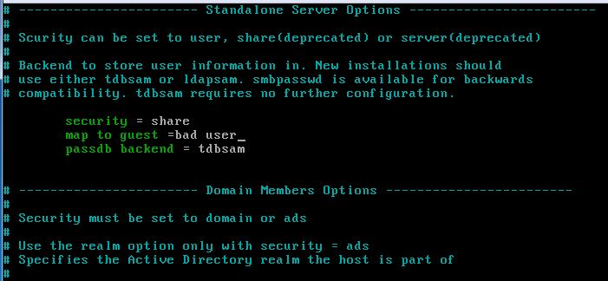

1. 其中，m1用户属于manager组，对/opt/a1, /opt/a2, /opt/a3共享有读写权限。m2,m3为同一项目组Finance的成员，可以互相对彼此文件有读的权限。/opt/a1的共享只有manager组用户可以访问。



4、阻止客户端上传含有特定关键字的文件或目录到samba共享资源，客户端不允许在目录/opt/finance中上传可执行文件（.exe）及位图（.jpg）文件；客户端不允许在/opt/sales目录中上传包含root关键字的文件或目录。

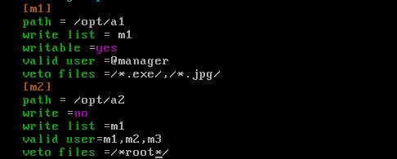

**二、在Server 2上完成如下操作：**

1. **完成虚拟主机的创建**
2. 安装虚拟机“Centos-B1”,具体要求为内存512MB，硬盘20GB；分区大小为：SWAP分区大小为1G；/boot分区大小为500M，文件类型为ext4；/home分区大小为2G，文件类型为ext4， /分区为10G，文件类型为ext4。

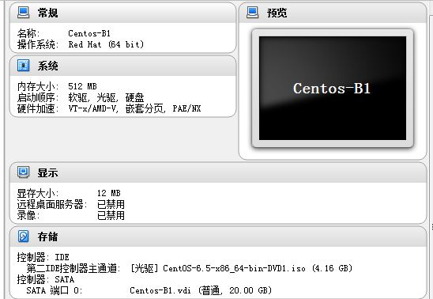

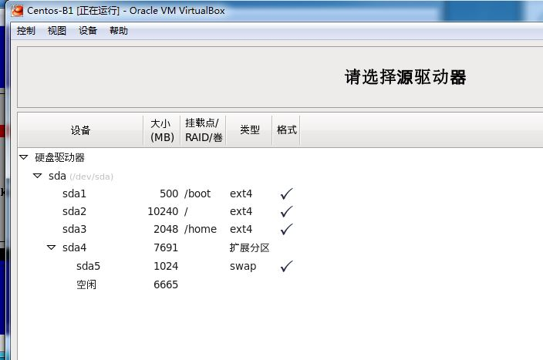

1. 安装虚拟机“Centos-B2”,具体要求为内存512MB，硬盘10GB。

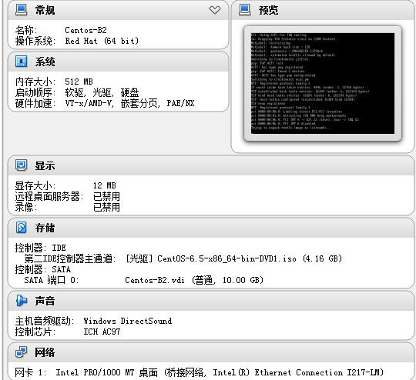

1. **在主机Centos-B1中完成磁盘管理的部署**
2. 在“Centos-B1”中额外添加4块硬盘，容量分别为2G。

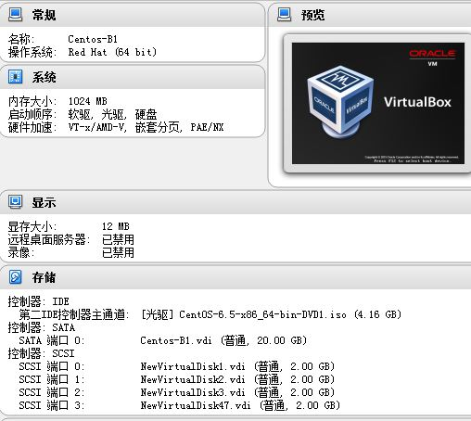

1. 此操作需要1块硬盘，系统应该有2GiB的交换空间。配置足够的交换空间，满足以下条件，不删除任何已经存在的swap分区，额外的swap空间应该均匀分布在两个硬盘上（同等大小），系统启动时，swap分区应该自动挂载。

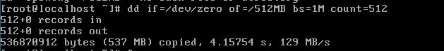

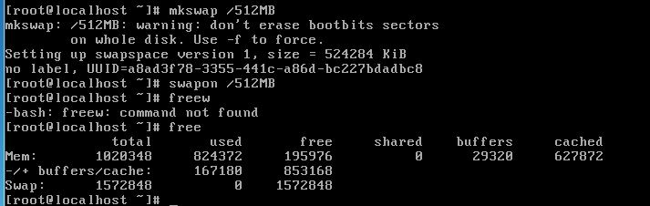

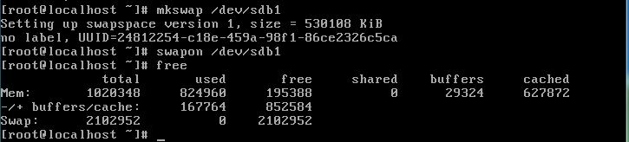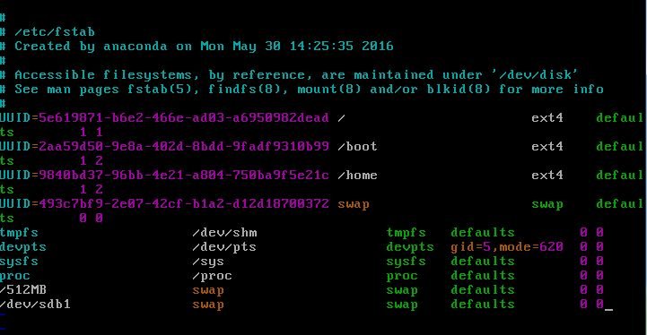

**（三）在主机Centos-B2中完成FTP服务器的部署**

1、配置多站点FTP服务，创设三个FTP服务站点，域名分别为ftp.jnds.net、ftp1.jnds.net以及ftp2.jnds.net，除站点ftp.jnds.net采用默认配置外，其余站点配置文件名分别为vsftpd1.conf以及vsftpd2.conf，站点主目录分别为 /var/ftp1以及/var/ftp2。

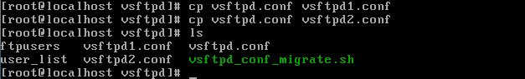

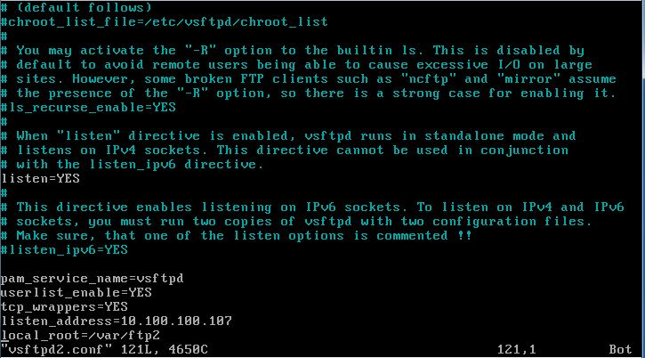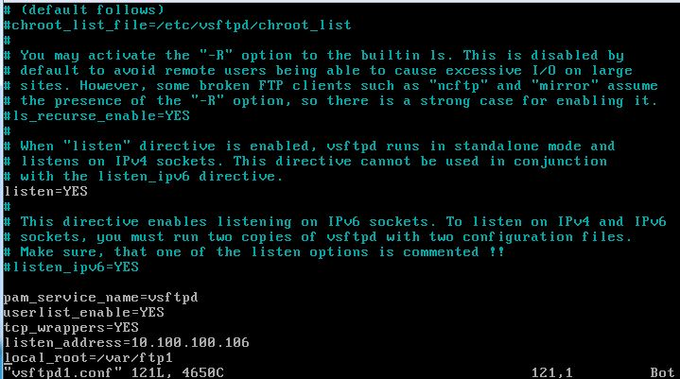

1. 创建用户bob并登录站点ftp.jnds.net后，不能访问除其主目录外的其他目录。

11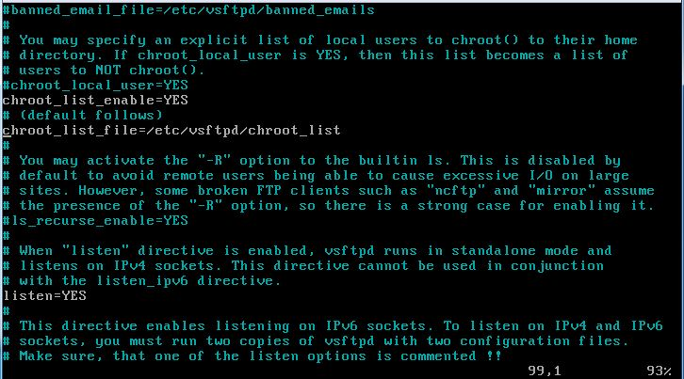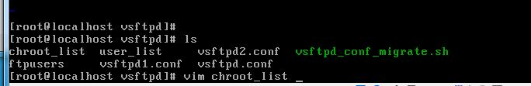

1. 站点ftp1.jnds.net中指定匿名用户能够上传但不能进行下载操作，匿名用户主目录为/var/ftp1/upload；站点ftp2.jnds.net中设置匿名用户具备上传权限但仅能够下载其自身上传的文件内容，匿名用户主目录为/var/ftp2/upload。

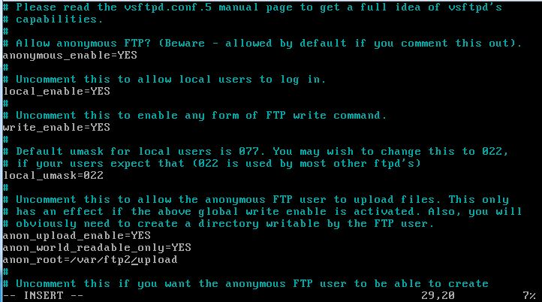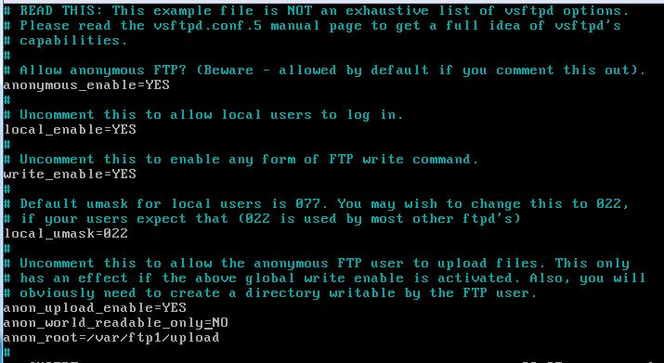

1. 站点ftp.jnds.net禁止10.1.2.0访问，对10.1.3.0网段做如下限制：每IP最大的连接数为2，本地用户传输率为200Kbps，禁止上传mp3,avi文件。

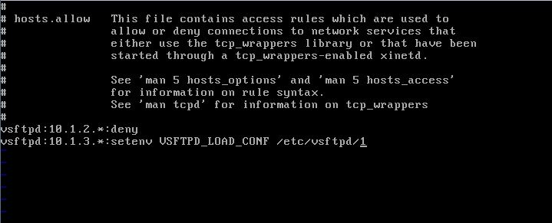18

1. **在Server 3上完成如下操作：**

**（一）完成虚拟主机的创建**

1、安装名为“Centos-C1”的虚拟机，具体要求为硬盘大小为20GB，内存为512MB。

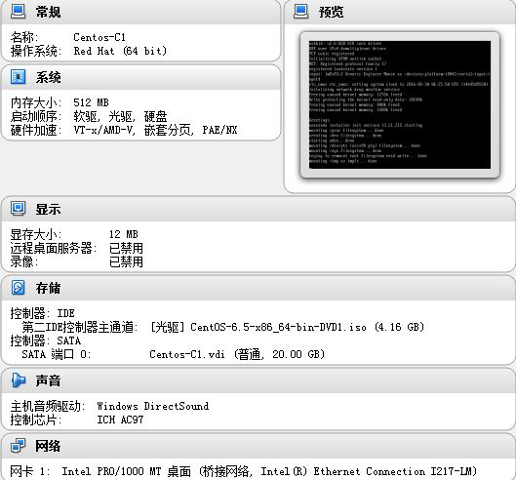

**（二）在主机Centos-C1中完成BIND域名服务器的部署**

1、在此服务器中安装配置bind服务，负责区域“jnds.net”内主机解析，三台主机分别为www.jnds.net 、raid.jnds.net、ftp.jnds.net、ftp1.jnds.net 、ftp2.jnds.net、 smb.jnds.net、dns.jnds.net、mysql.jnds.net、nfs.jnds.net，做好正反向DNS服务解析，对2015Network.com域的解析转发给win2003_A1。

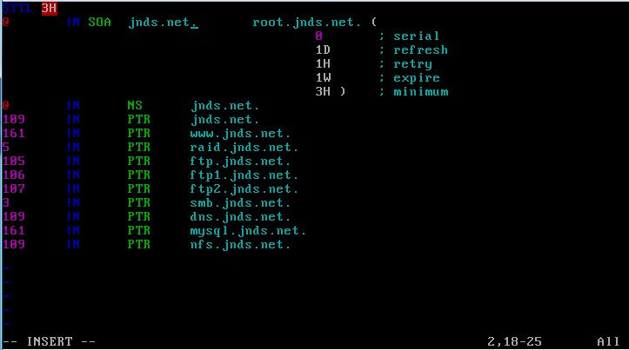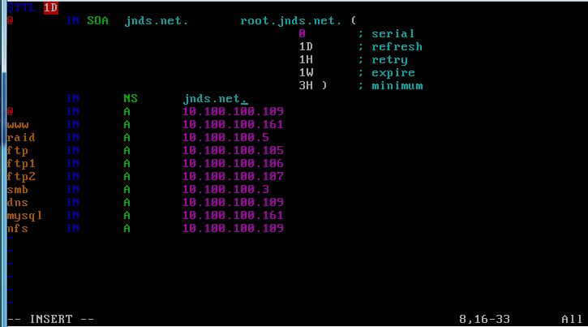

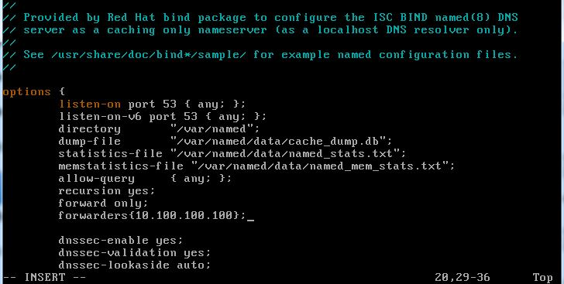

1. 通过配置，在本机上可以使用rndc来控制域名服务运行。

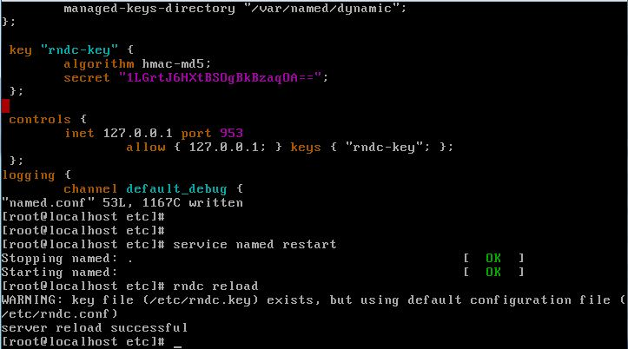

**（三）在主机Centos-C1中完成NFS服务器服务器的部署**

1、配置NFS服务，服务开机自启动。按下表要求共享目录。

10

|  |  |
| --- | --- |
| 共享目录 | 共享要求 |
| /var/test | 10.1.3.0/24这个网段的用户具有读写权限，其它只读。 |
| /var/tmp | 所有人都可以读写，root写入的文件还具有root的权限。 |

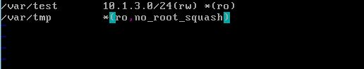

1. 创建用户nfsuser，当nfsuser在终端登录时，自动mount 共享的/var/test目录到/home/nfsuser/，退出时自动umount。6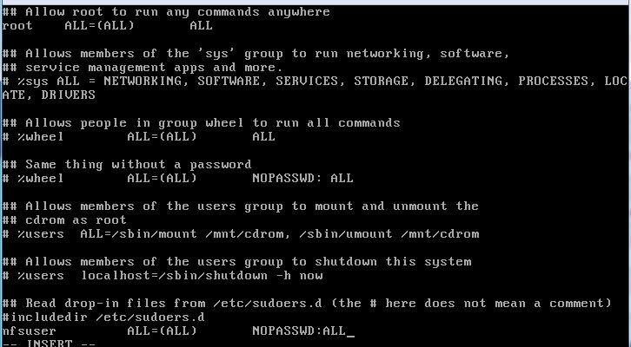

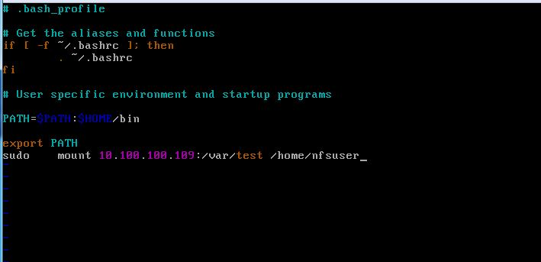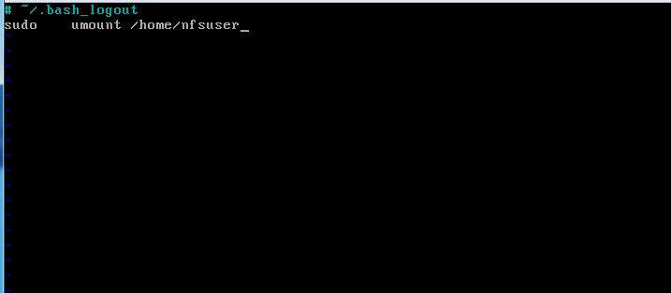

1. **在Server 4上完成如下操作：**

**（一）完成虚拟主机的创建**

1、Server4主机系统为CentOS6.5，需要在此Linux平台上采用KVM方式安装虚拟机“Centos-D1”，具体要求为硬盘大小为12GB，内存为768MB，系统为CentOs6.5；（小提示：如无法正确安装虚拟机Centos-D1，下述题目中所涉及的虚拟机题目可在Server4真实主机中完成）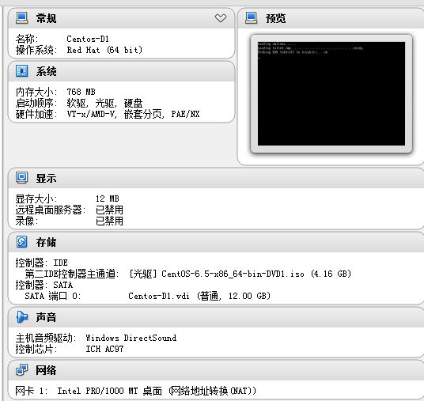

**（二）在主机Centos-D1中完成Apache服务器以及MySQL数据库服务器的部署**

1、在此服务器中安装httpd服务，建立站点[www.jnds.net](http://www.jnds.net)，其网站主目录为/var/www/html，首页内容为“chinaskills’s website”。

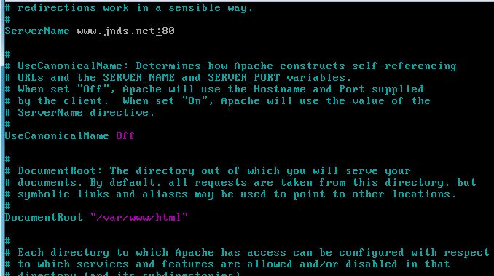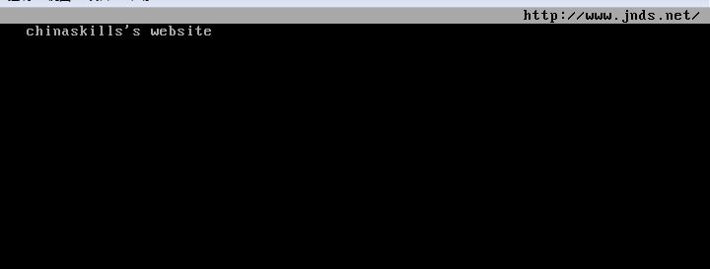

1. 使用openssl申请证书，创建自签名证书server.crt和私钥server.key，要求只允许使用域名通过SSL加密访问。

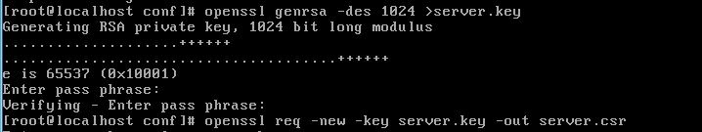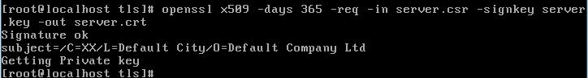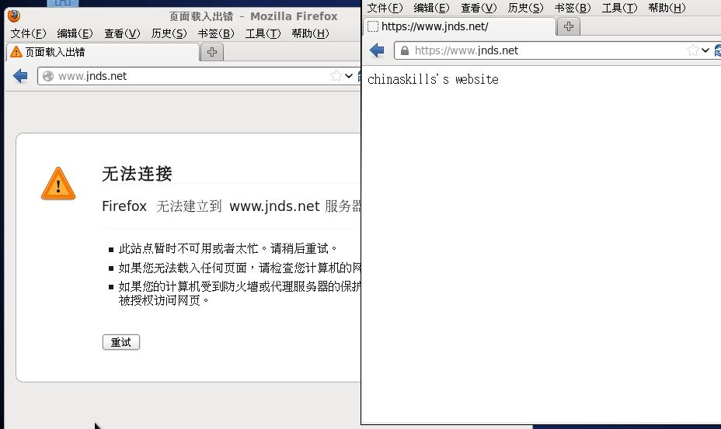

1. 安装mysql服务，修改root用户的密码为123456，创建数据库testdb，创建用户testuser，其对testdb数据库有完全控制权，仅可在本机登录。按如下结构创建表table1。每周五凌晨1：00备份数据库testdb到/var/databak/testdb.sql。

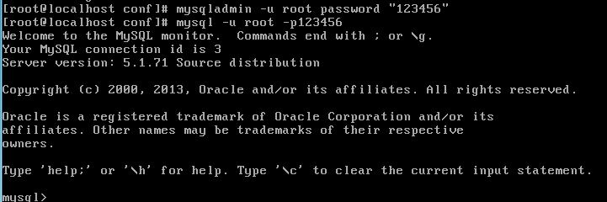

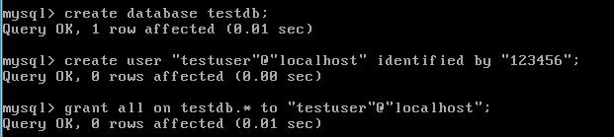

|  |  |  |  |
| --- | --- | --- | --- |
| 字段名 | 数据类型 | 主键 | 自增 |
| ID | int | 是 | 是 |
| name | varchar(10) | 否 | 否 |
| birthday | datetime | 否 | 否 |
| sex | cahr(1) | 否 | 否 |

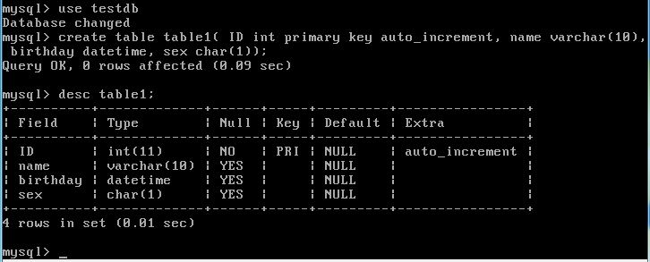

10

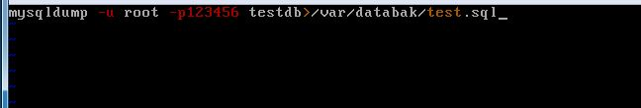

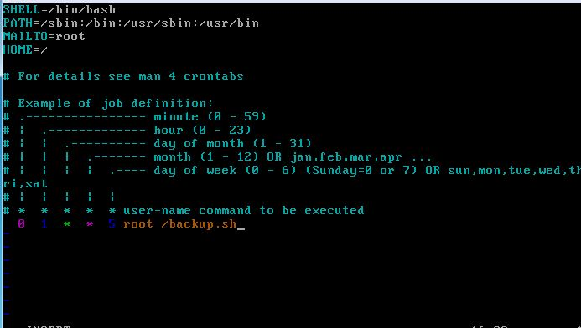

1. 在服务器端使用iptables设置防火墙功能,只允许用户访问这台服务器的WWW服务，而服务器只能被动地接受连接请求，不能主动的发起连接。

